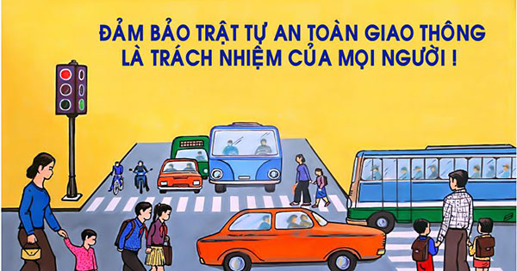**TUYÊN TRUYỀN “THÁNG CAO ĐIỂM AN TOÀN GIAO THÔNG CHO ĐỘI NGŨ CB-GV-NV PHỤ HUYNH VÀ HỌC SINH” NĂM HỌC 2022-2023**

**\* Cam kết ATGT cho đội ngũ CB-GV-NV phụ huynh và học sinh.**

- Không điều khiển phương tiện cơ giới đường bộ khi chưa đủ tuổi.

- Không điều khiển phương tiện cơ giới đường bộ khi chưa có giấy phép lái xe.

- Không phóng nhanh vượt ẩu, lạng lách, đánh võng.

- Không rẽ bất ngờ.

- Không chở quá 2 người trên xe.

- Không tham gia đua xe, cổ vũ đua xe trái phép.

- Không uống rượu bia trước khi điều khiển phương tiện tham gia giao thông.

- Đội mũ bảo hiểm khi tham gia giao thông bằng xe mô tô, xe gắn máy, xe máy điện, xe đạp điện.

- Lựa chọn tuyến xe buýt công cộng phù hợp để đi lại an toàn.

**\* Đi xe đạp điện, xe máy điện, xe gắn máy an toàn.**

- Tuân thủ các quy tắc giao thông đường bộ.

- Nắm rõ những điều cấm khi đi xe mô tô, xe gắn máy

- Cách chọn mũ bảo hiểm: Phải chọn mũ bảo hiểm đạt tiêu chuẩn: mũ phải có tem kiểm định, lớp xốp cứng, dây đeo và khóa chắc chắn...

- Cách đội mũ bảo hiểm đúng qui cách

- Giữ khoảng cách an toàn với xe phía trước

- Chuyển hướng an toàn tại giao lộ

- Vượt xe an toàn

- An toàn đối với người ngồi sau xe mô tô, xe gắn máy (Khi lên xe phải quan sát phía sau và trèo lên xe từ phía tay trái; Ngồi ngay ngắn trên xe phía sau người lái, hai tay bám chặt người ngồi phía trước; Không vung vẩy chân tay, không nghiêng ngả hoặc đứng trên yên xe máy, không ngồi phía trước người lái; Ngồi sau xe máy phải đội mũ bảo hiểm và nên đi giày, dép có cài khóa.)

- Các nguyên tắc lái xe ô tô, xe gắn máy vào ban đêm.

**\* Đi xe đạp an toàn**

- Những điều cần biết khi đi xe đạp trên đường - đi xe đạp an toàn

- Tuân thủ các quy tắc giao thông đường bộ đối với người đi xe đạp

- Nhận thức được những hành vi đi xe đạp không an toàn.

- Nắm rõ các nguyên lí và kĩ năng đi xe an toàn: Kiểm tra xe trước khi đi: độ cao, phanh, chuông...

- Điều khiển xe: trên làn đường bên phải trong cùng, tuân thủ chỉ dẫn của đèn tín hiệu và người điều khiển giao thông, quan sát trước khi di chuyển hướng.

- Nguyên tắc đi xe đạp an toàn vào ban đêm (xe phải có đèn hậu, mặc đồ phản quang hoặc trang phục màu sáng). Lưu ý: Trẻ dưới 16 tuổi không được điều khiển xe đạp máy, xe máy

**\* Đi bộ an toàn**

- Những điều cần biết khi đi bộ trên đường - đi bộ an toàn

- Tuân thủ quy tắc giao thông đường bộ: Đi trên hè phố, đi sát mép đường về phía tay phải, đi đúng phần đường, làn đường dành cho người đi bộ

- Nắm vững cách qua đường an toàn ở nơi không có điều kiện an toàn (không có vạch kẻ đường, không có đèn tín hiệu, nơi có đoạn đường bộ giao nhau với đường sắt ...)

- Nhận thức được những hành vi đi bộ qua đường không an toàn (vượt qua dải phân cách, đu bám vào phương tiện giao thông đang chạy, qua đường ở gần phía trước hoặc sau xe ô tô đang đỗ)

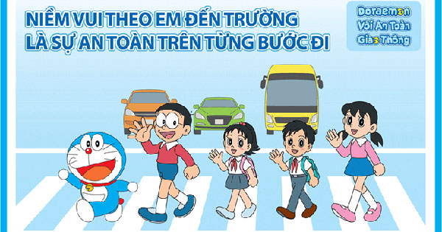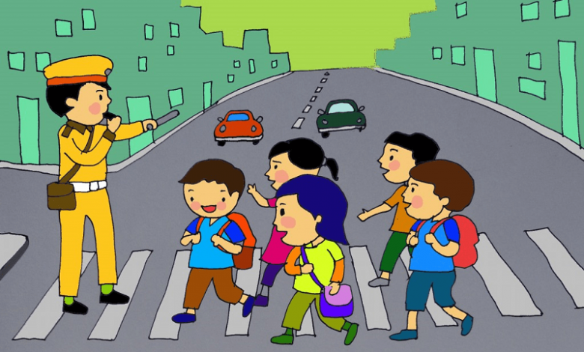- Nguyên tắc đi bộ an toàn vào ban đêm (tuân thủ các quy tắc giao thông đường bộ đối với người đi bộ nêu tại Điều 32 Luật Giao thông đường bộ năm 2008; nên mặc đồ phản quang hoặc trang phục sáng màu)

- Đi bộ qua đường an toàn

**\* Cách phòng tránh:**

- Dừng lại bên đường, quan sát hai bên đường, lắng nghe tiếng động cơ ô tô, xe máy cẩn thận.

- Giơ tay ra hiệu xin qua đường và chọn thời điểm thích hợp ( có ít xe qua lại), nhìn bên trái tránh phương tiện cơ giới từ chiều bên trái tới, đi thẳng, đến giữa đường quay sang nhìn bên phải tránh phương tiện cơ giới từ bên phải tới.

- Không được qua đường nơi tầm nhìn bị che khuất.

- Không được qua đường ở gần phía trước và phía sau ô tô đang đỗ

**\*Một số khẩu hiệu tuyên truyền:**

1. An toàn giao thông - trách nhiệm của mỗi người.

2. Tuân thủ quy định tốc độ khi lái xe.

3. Đã uống rượu, bia - không lái xe.

4. Điều khiển xe đi đúng phần đường, làn đường.

5. Đội mũ bảo hiểm khi đi mô tô, xe gắn máy.

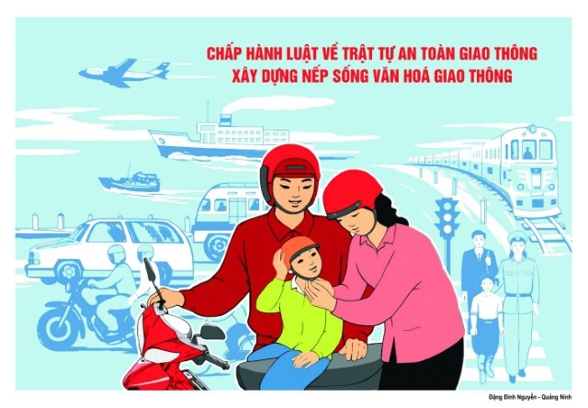

**HÌNH ẢNH TUYÊN TRUYỀN AN TOÀN GIAO THÔNG**



